Sujets ES / L des épreuves Enseignement Scientifique
Session 2015 - Amérique du Nord

Durée de l'épreuve : 1 h 30 - Coefficient : 2

L'usage de la calculatrice est strictement interdit.
Le candidat doit traiter les trois parties qui sont indépendantes les unes des autres.

PARTIE 1 (8 points)

NOURRIR L'HUMANITÉ

L’entomophagie au cœur de l’alimentation humaine du XXIème siècle

La croissance démographique, l'urbanisation et la montée des classes moyennes ont fait augmenter la demande mondiale en aliments, notamment en protéines d'origine animale. […] D’ici 2030, plus de neuf milliards de personnes devront être nourries, tout comme les milliards d'animaux élevés chaque année, entre autre, pour l'alimentation. La production animale intensive conduit à des effets néfastes sur l'environnement. De nouvelles solutions doivent être recherchées. L’Organisation des Nations Unies pour l’alimentation et l’agriculture s’intéresse à l’entomophagie c'est-à-dire à la consommation d’insectes par les humains.

D’après la FAO, organisation des nations unies pour l’alimentation et l’agriculture, mai 2013

Document 1 : élevage de grillons domestiques : mode d’emploi
  COMMENT DEMARRER UN ELEVAGE ?
  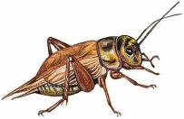Pour démarrer un élevage, il faut :
  - quelques couples de grillons adultes reproducteurs ;
  - un vivarium permettant aux grillons de bénéficier de 12 à 14h de luminosité par jour ;
  - des cartons à œufs pour que les grillons puissent se cacher, se protéger, muer et se reproduire ;
  - deux ou trois pondoirs au fond du vivarium.
  COMMENT FONCTIONNE L’ELEVAGE ?
  Chaque femelle peut pondre une centaine d'oeufs en quelques jours.
  Le contenu du pondoir doit toujours rester humide afin d'éviter le dessèchement des oeufs.
  Au bout de 10 à 13 jours d’incubation, de minuscules grillons apparaissent. Ils deviendront adultes en huit à dix semaines. Les conditions d'élevage sont identiques pour les jeunes et pour les adultes. Les grillons adultes vivent deux ou trois mois. Il est possible d’en prélever régulièrement, en prenant soin de conserver toujours une dizaine de couples reproducteurs.
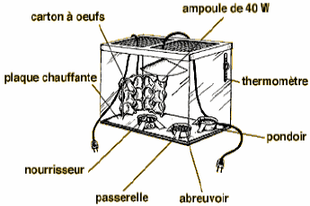
  COMMENT ENTRETENIR UN ELEVAGE POUR QU’IL SOIT LE PLUS RENTABLE POSSIBLE ?
  Pour un rendement optimal, les grillons ont besoin :
  - d’une température constante de 30°C dans le vivarium
  - de quelques gouttes d'eau par jour
  - d'une nourriture végétale variée : flocons d'avoine, germe de blé, morceaux de fruits et de légumes frais.
  QUEL EST LE RAPPORT ENTRE NOURRITURE FOURNIE AUX ANIMAUX ET QUANTITE DE NOURRITURE PRODUITE ?
  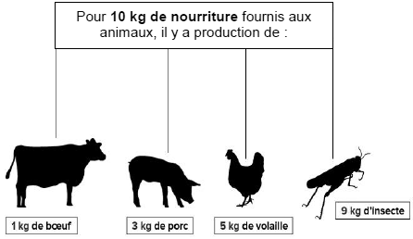
  Y A-T-IL UN IMPACT ENVIRONNEMENTAL POUR UN TEL ELEVAGE ?
  Un grillon produit au maximum 0,09 g de CO₂ par kg de masse corporelle et par jour contrairement au bœuf qui produit 7,08 g de CO₂ par kg de masse corporelle et par jour.
Document 2 : méthodes de conservation des insectes et sécurité alimentaire

Dans les pays qui en consomment actuellement le plus (Afrique, Asie du Sud-est), plusieurs méthodes permettant la conservation des insectes existent : sécher au soleil, faire bouillir, frire ou rôtir, voire traiter au vinaigre.
Sur le marché européen, on trouve aujourd'hui des insectes entiers déshydratés (séchés) ou encore de la poudre d’insectes incorporée dans des gâteaux.

Les vers Buffalo : un exemple de conservation par ébouillantage* et séchage
* ébouillantage : action de faire bouillir
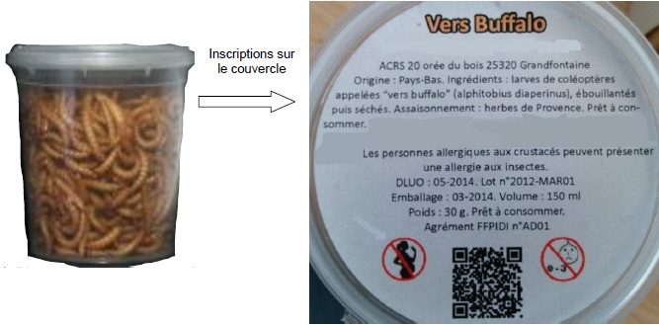

Ces méthodes de conservation sont déjà utilisées par l’Homme pour réduire le risque de pathogènes* alimentaires dans la viande. Pour la FAO, le risque pourrait être bien moindre qu’avec des animaux plus proches du point de vue évolutif, comme le boeuf qui héberge entre autres des Escherichia coli et des salmonelles (bactéries) : «De manière générale, les pathogènes des insectes sont différents de ceux présents chez les mammifères, et peuvent être considérés comme sans danger pour l’Homme». Il n'y a aucun cas connu de transmission de maladies ou de parasites aux humains par la consommation d'insectes manipulés dans les mêmes conditions d'hygiène que tout autre aliment. Il peut y avoir des cas d'allergies, comparables aux allergies aux crustacés, qui sont également des invertébrés.

* pathogène : microorganisme responsable de maladie

Document 3 : valeurs nutritionnelles de différents insectes et d'aliments plus "traditionnels"

Animaux | Insectes |  |  |  |  | Autres animaux
Animaux | Fourmi rouge | Grillon | Criquet | Sauterelle | Chenille | Bœuf | Poisson  (cabillaud)
Teneur en protéines (g) pour 100g d’animal | 13,9 | 19,8 | 12,9 | 20,6 | 6,7 | 27,4 | 28,5

Chez l’être humain, l’apport journalier de protéines recommandé est de 0,8 g par kg de masse corporelle et par jour. Pour une personne de 75 kg, cela correspond à 60g de protéines par jour.

COMMENTAIRE RÉDIGÉ :

Un responsable d’une entreprise européenne élevant des insectes souhaite développer un site internet pour vendre les produits transformés issus de ses élevages.

Rédiger, pour ce site, un article présentant les arguments en faveur de l'entomophagie par rapport à une alimentation riche en viande bovine.

Vous développerez votre argumentation en vous appuyant sur les documents et sur votre culture (qui intègre, entre autres, les connaissances acquises dans les différents champs disciplinaires).

PARTIE 2 (6 points)

REPRÉSENTATION VISUELLE

Document 1 : les ocres, une belle palette de couleurs

La goethite, de couleur jaune, est de l’oxyde de fer hydraté (FeOOH). L’hématite, de couleur rouge, est de l’oxyde ferrique (Fe₂O₃).
La déshydratation de la goethite par chauffage conduit à l’hématite. La température de chauffage de la goethite doit atteindre 950 °C pour la transformation complète en hématite, mais à des températures inférieures, la transformation partielle conduit à une gamme de couleurs s’étendant de l’orangé au rouge sombre.
Les ocres ont l’avantage d’offrir des couleurs à la fois chaudes et délicates ; elles possèdent une bonne résistance à la lumière et à l’humidité, et donc aussi une excellente tenue dans le temps.

D’après La chimie crée sa couleur …sur la palette du peintre. Bernard VALEUR

Document 2 : le curcuma

Le "curcuma" est une plante herbacée vivace, à rhizome*, originaire du sud de l'Asie. Il est principalement cultivé en Inde et est connu en Occident depuis l'Antiquité.
Le rhizome est bouilli, débarrassé de sa peau, séché au soleil, puis réduit en une poudre jaune-orangée dénommée curcumine.
La curcumine entre dans la composition d’autres épices, notamment le curry.
Elle est aussi utilisée comme teinture jaune-orangé.

*rhizome : tige souterraine vivace, généralement à peu près horizontale, émettant chaque année des racines et des tiges aériennes.

Au laboratoire, Paul, élève de première L, a pris de la poudre de curry et a extrait la curcumine qui lui donne sa couleur jaune. Comme la curcumine est insoluble dans l’eau, il l’a extraite en agitant de la poudre de curry dans l’éthanol puis il a filtré ; la solution qu’il a obtenue est translucide, de couleur orange (tube témoin).
Paul a réalisé, sur la solution obtenue, les expériences dont les résultats sont donnés ci-dessous :
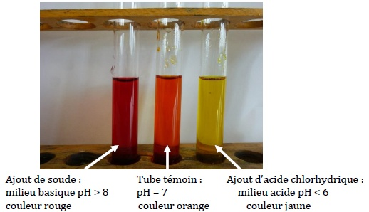

Document 3 : le cercle chromatique
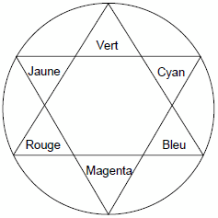
QUESTIONS :

Question 1 :
Paul réalise au laboratoire l’expérience 1 ci-dessous.
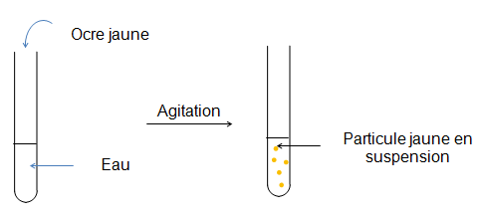
D’après cette expérience, indiquer si l’ocre est un pigment ou un colorant. Expliquer.

Question 2 :
Paul réalise au laboratoire l’expérience 2 ci-dessous.
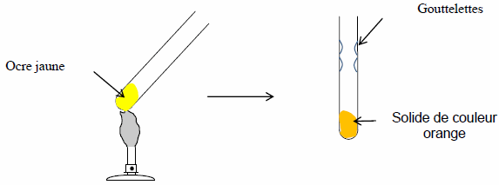
a- A l’aide des documents, expliquer de quoi sont constituées les gouttelettes visibles sur les parois du tube à essais.
b- Expliquer comment Paul aurait pu obtenir un ocre rouge.

Question 3 :
L’ocre jaune absorbe principalement une lumière colorée.
Parmi les quatre lumières colorées citées ci-dessous, préciser celle qui est principalement absorbée. Recopier la réponse correcte sur votre copie.
rouge verte bleue jaune.

Question 4 :
En Inde, les teinturiers sur coton teignent avec du curcuma dans une solution basique de carbonate de sodium et nuancent ensuite dans un bain au jus de citron (milieu acide).
Expliquer cette méthode.

Question 5 :
À travers les réponses précédentes et les documents, citer quatre facteurs permettant de modifier la couleur d’une matière colorante.

PARTIE 3 (6 points)

FÉMININ, MASCULIN

Même si les mécanismes hormonaux sont très proches chez les humains et les ovins (moutons et brebis), les comportements sexuels sont très différents. L’humain peut se reproduire à n’importe quel moment de l’année, ce qui n’est pas le cas des ovins dont la reproduction est saisonnière et ne se déroule qu’une fois par an.
L’activité sexuelle des ovins appelés espèce de « jours courts », se déclenche en automne lorsque la durée quotidienne d’éclairement diminue. Cette activité s’arrête lorsque la durée d’éclairement par jour augmente au printemps. Après 5 mois de gestation, la femelle donne naissance à un ou deux agneaux.
On cherche à comprendre pourquoi chez les humains, les naissances peuvent se faire tout au long de l’année contrairement à ce qui se passe chez les ovins.

Document 1 : Influence de la photopériode sur l’activité sexuelle des ovins

Remarques :
- La mélatonine est une hormone produite par le cerveau (glande pinéale ou épiphyse).
- Chez l’Homme, la mélatonine est appelée « hormone du sommeil ». Elle ne joue aucun rôle dans le comportement sexuel.
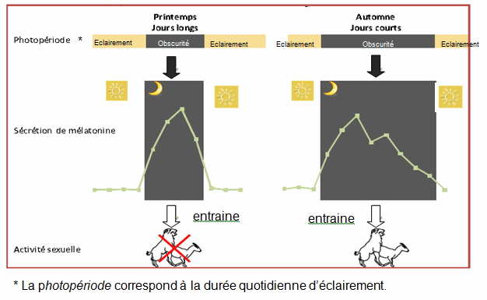

Document 2 : influence de la photopériode sur les sécrétions hormonales intervenant sur l'activité sexuelle.
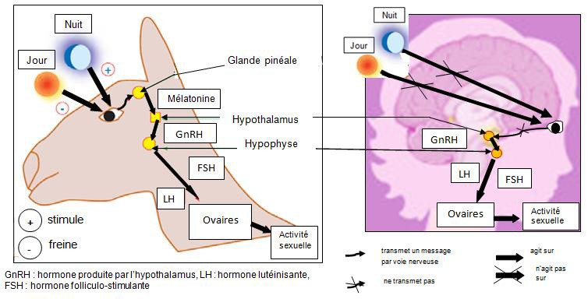

Document 3 : Influence des oestrogènes sur l’activité sexuelle de la brebis

Chez la brebis, il n’y a qu’une seule période d’activité sexuelle dans l’année, nommée oestrus, au cours de laquelle elle va accepter les avances du mâle et l’accouplement.
Sa concentration en oestrogènes est basse tout au long de l’année puis augmente sensiblement pendant les cycles sexuels de la saison de reproduction. La concentration en oestrogènes peut alors atteindre environ 3 pg/mL (1 picogramme = 10⁻¹² g).
Des expériences ont été menées chez des brebis à qui on a enlevé les ovaires pour rechercher le rôle des oestrogènes sur l'activité sexuelle.
Les résultats sont présentés dans le tableau ci-dessous :

Dose d’oestrogènes injectée (mg) | Pourcentage de femelles en oestrus (%)
0,10 | 0
0,25 | 25
0,35 | 43,7
0,5 | 100
Résultats des injections d’oestrogènes sur une femelle privée de ses ovaires.

QUESTIONS :

Question 1 : On s’intéresse au facteur déclenchant l’activité sexuelle chez les ovins en liberté.
Répondre à la question 1 sur l’annexe à rendre avec la copie

Question 2 : On s’intéresse à l’hormone déclenchant l’activité sexuelle chez la femme et la brebis.
Répondre à la question 2 sur l’annexe à rendre avec la copie

Question 3 : On s’intéresse au rôle des oestrogènes lors de l’activité sexuelle chez la brebis.
Répondre à la question 3 sur l’annexe à rendre avec la copie

Question 4 :On s’intéresse à l’hormone responsable de l’ovulation.
Répondre à la question 4 sur l’annexe à rendre avec la copie

Question 5 : On s’intéresse à une des différences entre les comportements sexuels de la brebis et de la femme.
Répondre à la question 5 sur l’annexe à rendre avec la copie

ANNEXE
FEUILLE-REPONSE À RENDRE AVEC LA COPIE
PARTIE 3 : « FEMININ, MASCULIN » (6 points)
A l’aide de vos connaissances et des documents, compléter les phrases des questions 1 à 5 suivantes:

Question 1. Dans l’espèce humaine, les naissances ont lieu tout au long de l’année. Chez les ovins en liberté, les naissances ont toutes lieu au printemps car elles dépendent de :
Cochez uniquement la réponse exacte
□ la température extérieure : l’activité sexuelle a lieu au printemps lorsque les températures augmentent
□ la quantité de nourriture disponible : l’activité sexuelle a lieu au début du printemps lorsque la végétation redevient abondante dans les prairies
□ la photopériode : l’activité sexuelle a lieu au printemps lorsque la durée quotidienne de l’éclairement augmente
□ la photopériode : l’activité sexuelle a lieu à l’automne lorsque la durée quotidienne de l’éclairement diminue

Question 2. Par comparaison, le déclenchement de l’activité sexuelle est liée à la production de :
Cochez uniquement la réponse exacte
□ mélatonine chez la femme mais pas chez la brebis
□ mélatonine chez la brebis mais pas chez la femme
□ testostérone chez la femme mais pas chez la brebis
□ testostérone chez la brebis mais pas chez la femme

Question 3.
Soit une injection de 0,25 mg d’oestrogènes à des brebis privées de leurs ovaires. Si on double la quantité d’oestrogènes de 0, 25 mg à 0,5 mg, on :
Cochez uniquement la réponse exacte
□ double le pourcentage de brebis en oestrus
□ multiplie par quatre le pourcentage de brebis en oestrus
□ réduit de moitié le pourcentage de brebis en oestrus
□ multiplie par trois le pourcentage de brebis en oestrus

Question 4.
Chez la femme et la brebis, l’ovulation est provoquée par une forte production :
Cochez uniquement la réponse exacte
□ de LH
□ d’oestrogènes
□ d’AMH
□ de progestérone
Question 5
Le comportement sexuel chez la brebis et la femme diffère car :
Cochez uniquement la réponse exacte
□ chez la femme, le système de récompense est prépondérant sur le contrôle hormonal
□ chez la brebis, le système de récompense est prépondérant sur le contrôle hormonal
□ chez la femme, la photopériode est prépondérante sur le système de récompense
□ chez la brebis, la photopériode n'est pas prépondérante sur le contrôle hormonal

